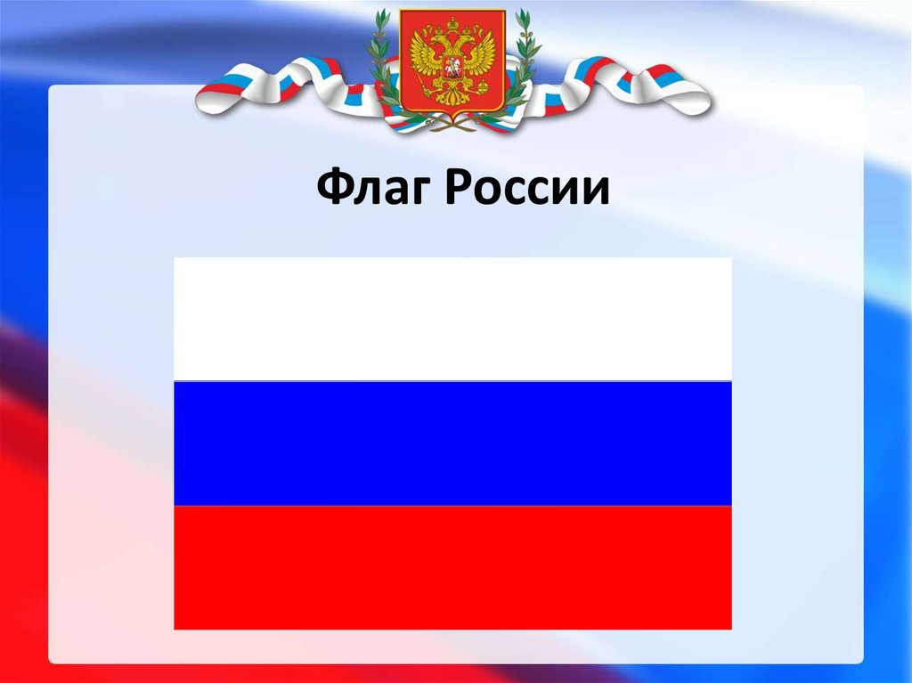

Целью формирования у дошкольников патриотических чувств, активной гражданской позиции, уважения к государственной символике, традиционно 22 августа в нашем детском саду были проведены беседы и развлечения, посвящённые Дню Государственного флага Российской Федерации. В ходе бесед воспитатели напомнили детям о значении символов нашего государства: герба, флага, гимна. Дошкольники с удовольствием изготовили аппликацию флаг РФ. Была оформлена выставка творческих работ на тему: «Флаг Родины», все работы получились яркими, красочными.
Педагоги надеются, что благодаря таким занятиям, ребята будут гордиться тем, что они - граждане России, запомнят свои Государственные символы, и будут знать, что без этих отличительных знаков страны не обходится ни одно важное для страны событие.

